ПРОТОКОЛ №3
Оценки и сопоставления заявок на участие в открытом конкурсе
на право осуществления регулярных пассажирских перевозок населения городским пассажирским транспортом общего пользования по внутримуниципальным маршрутам, входящим в состав маршрутной сети Снежинского городского округа.

г. Снежинск 18 декабря 2013 г.

На заседании комиссии по проведению процедуры оценки и сопоставления заявок на участие в открытом конкурсе на право осуществления регулярных пассажирских перевозок населения городским пассажирским транспортом общего пользования по внутримуниципальным маршрутам, входящим в состав маршрутной сети Снежинского городского округа присутствовали.

Председатель комиссии:
Востротин Д.С. - заместитель главы администрации Снежинского округа;
Заместитель председателя комиссии:
Алексеев С.В. - директор МКУ «СЗИГХ»
Члены комиссии:
Беляева Е.И. – начальник сектора муниципального заказа комитета экономики администрации города Снежинска;
Вылегжанина Е.А. – депутат Собрания депутатов города Снежинска (отсутствовала)
Кузьмин А.В. – заместитель начальника правового управления администрации города Снежинска;
Люст В.Ф. – начальник отдела энергетики и городского хозяйства администрации города Снежинска;
Перминова Л.Б. – главный специалист отдела экономического анализа и планирования комитета экономики администрации;
Писарева Е.В. – заместитель директора по благоустройству МКУ «СЗИГХ»;
Супрун Е.В. – государственный инспектор ОГИБДД отдела МВД России по ЗАТО г. Снежинск Челябинской области (отсутствовал);
Шарова Н.В. – начальник отдела по городскому хозяйству МКУ «СЗИГХ»;
Рыжова Л.И.– ведущий экономист МКУ «СЗИГХ»;
Всего присутствовали 9 (девять) членов конкурсной комиссии. Кворум имеется. Комиссия правомочна.

Конкурсная комиссия назначена распоряжением Администрации Снежинского городского округа от 02.12.2013 г. № 493-р.

Процедура вскрытия конвертов с заявками на участие в открытом конкурсе проведена 17.12.2013 в 10:00 (по местному времени) по адресу: 456770, Челябинская область, город Снежинск, ул. Ленина, 30, кабинет № 206.

Процедура рассмотрения заявок на участие в открытом конкурсе проведена 18.12.2013 в 10:00 (по местному времени) по адресу: 456770, Челябинская область, город Снежинск, ул. Ленина, 30, кабинет № 206.
Комиссия по проведению конкурса оценила и сопоставила заявки на участие в открытом конкурсе в соответствии с критериями и требованиями, указанными в извещении о проведении конкурса и конкурсной документации (критерии оценки приведены Приложении №1 к настоящему протоколу), и приняла следующее решение:
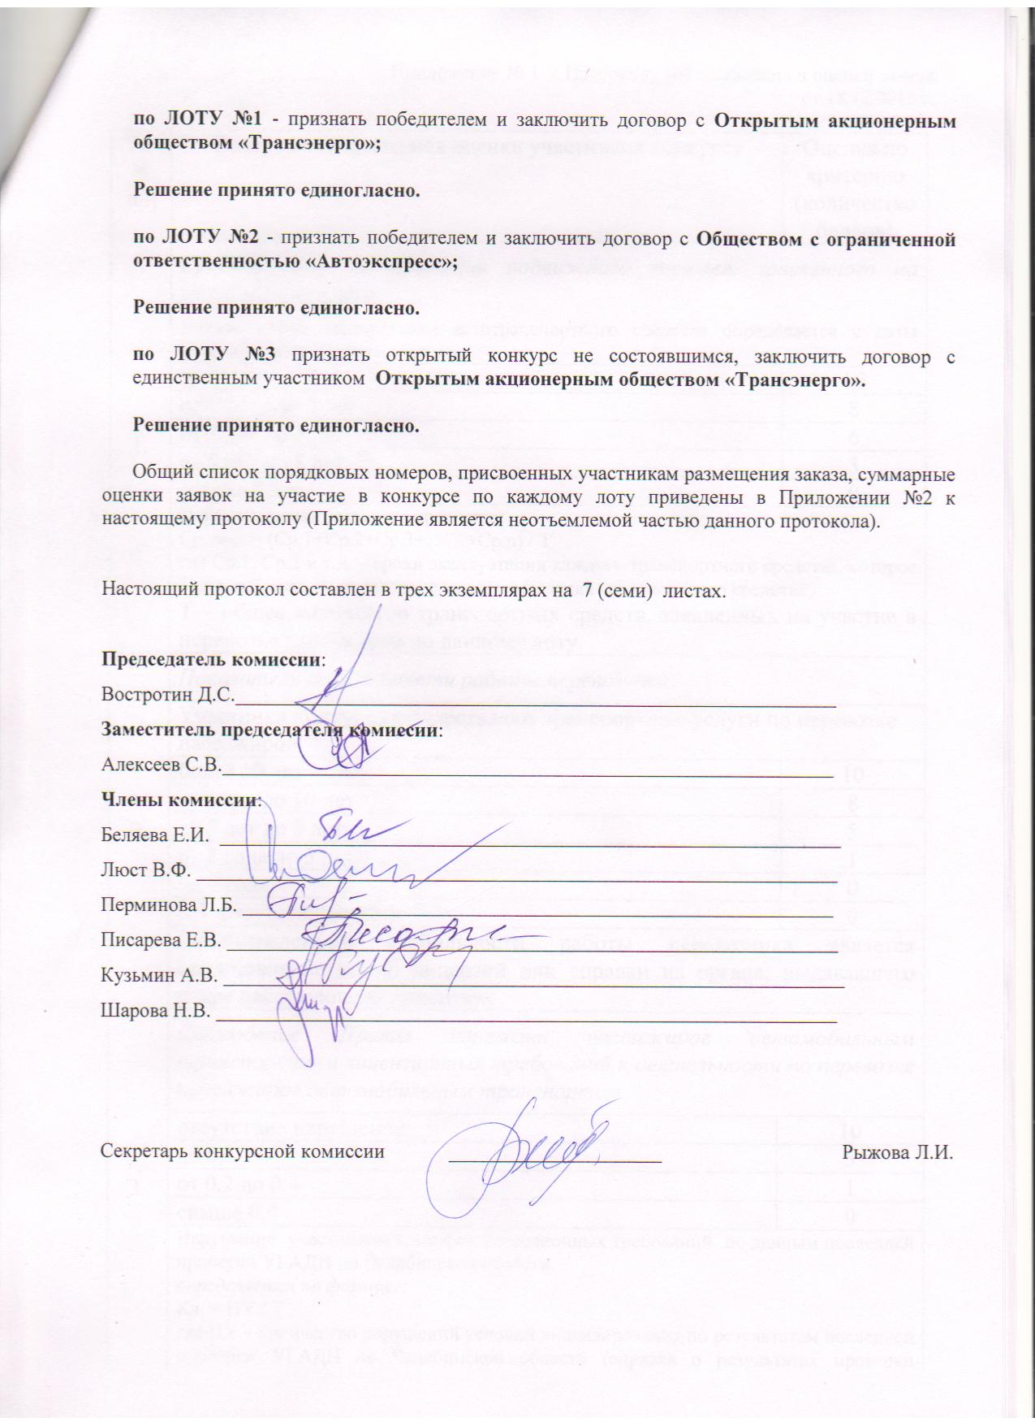Приложение № 1 к Протоколу сопоставления и оценки заявок
от 18.12.2013 г.

№№  п/п | Содержание критериев оценки участников конкурса |  | Оценка по критерию (количество баллов)
1. | Средний срок эксплуатации подвижного состава, заявленного на участие в конкурсе  Начало срока эксплуатации автотранспортного средства определяется с даты выпуска транспортного средства.
1. | до 1 года |  | 10
1. | от 1 года до 3 лет |  | 8
1. | от 3 лет до 5 лет |  | 6
1. | от 5 лет до 8 лет |  | 3
1. | свыше 8 лет |  | 0
1. | Порядок оценки заявки по критерию:  Ср. экс. = (Ср.1+Ср.2+Ср.3+……+Ср.n) / Т  где Ср.1, Ср.2 и т.д. – сроки эксплуатации каждого транспортного средства, которое будет работать по договору, с момента выпуска транспортного средства;  Т – общее количество транспортных средств, заявленных на участие в перевозке пассажиров по данному лоту.
2. | Показатели стабильности работы перевозчика
2. | Участники конкурса осуществляют транспортные услуги по перевозке пассажиров:
2. | более 10 лет |  | 10
2. | от 5 лет до 10 лет |  | 8
2. | от 3 лет до 5 лет |  | 5
2. | от 1 года до 3 лет |  | 1
2. | до 1 года |  | 0
2. | при отсутствии стажа |  | 0
2. | Подтверждением стабильности работы перевозчика является представление копий лицензий или справки из органа, выдававшего ранее действующую лицензию.
3. | Соблюдение Правил перевозки пассажиров автомобильным транспортом и лицензионных требований к деятельности по перевозке пассажиров автомобильным транспортом
3. | отсутствие нарушений | 10
3. | до 0,2 | 5
3. | от 0,2 до 0,4 | 1
3. | свыше 0,4 | 0
3. | Нарушение участником конкурса лицензионных требований по данным последней проверки УГАДН по Челябинской области,  определяется по формуле:  Кл = НУ / Т  где НУ – количество нарушений условий лицензирования по результатам последней проверки УГАДН по Челябинской области (справка о результатах проверки прилагается);  Т – общее количество транспортных средств, оборудованных для перевозок более 8 человек и использующихся для деятельности подлежащей лицензированию (определяется согласно справке участника конкурса).  При стаже деятельности перевозчика по перевозке пассажиров автобусами менее 1 месяца по показателю не оценивается.
4. | Наличие дорожно-транспортных происшествий в течение последнего календарного года:
4. | отсутствие ДТП |  | 10
4. | до 0,05 |  | 5
4. | свыше 0,05 |  | 0
4. | Оценка по критерию осуществляется на основании справки ГИБДД о ДТП за предшествующие 12 месяцев, виновниками которых являются водители, осуществляющие пассажирские перевозки маршрутным транспортом, подлежащим лицензированию.  определяется по формуле:  К = ДТП / Т  где ДТП – количество дорожно-транспортных происшествий;  Т – общее количество транспортных средств, оборудованных для перевозок более 8 человек и использующихся для деятельности подлежащей лицензированию (определяется согласно справке участника конкурса).  При стаже деятельности перевозчика по перевозке пассажиров автобусами менее 1 месяца по показателю не оценивается.
5. | Нарушение правил дорожного движения водителями в течение последнего календарного года
5. | отсутствие нарушений |  | 10
5. | до 0,1 |  | 5
5. | от 0,1 до 0,2 |  | 1
5. | свыше 0,2  либо нарушения, связанные с нахождением водителей в состоянии опьянения. |  | 0
5. | Оценка по критерию производится на основании справки ГИБДД за предшествующие 12 месяцев о нарушениях Правил дорожного движения, совершенных водителями, осуществляющими пассажирские перевозки маршрутным транспортом, подлежащим лицензированию с отдельным указанием нарушений, связанных с нахождением водителей в состоянии опьянения.  определяется по формуле:  К = Н / В  где Н – количество нарушений правил дорожного движения, повлекших привлечение перевозчика или его водителей к административной ответственности;  В – общее количество водителей, работающих на транспортных средствах, оборудованных для перевозок более 8 человек и подлежащих лицензированию.  При стаже деятельности перевозчика по перевозке пассажиров автобусами менее 1 месяца по показателю не оценивается.
6. | Экологические показатели транспортных средств, заявленных на участие в конкурсе
6. | от 7,0 до 10,0 |  | 10
6. | от 5,0 до 7,0 |  | 5
6. | от 3,5 до 5,0 |  | 2
6. | до 3,5 |  | 0
6. | Оценка по критерию производится на основании справки ГИБДД  определяется по формуле:  Е = (Е4+Е3+Е2…)/Т,  где Е4 = количество транспортных средств с двигателем Евро-4 и выше умноженное на коэффициент 10;  Е3 = количество транспортных средств с двигателем Евро-3 умноженное на коэффициент 5;  Е2 = количество транспортных средств с двигателем ниже Евро-3 умноженное на коэффициент 1;  Т - общее количество ТС, заявленных на участие в конкурсе.
7. | Наличие производства для выполнения технического обслуживания и ремонта транспортных средств
7. | наличие собственной базы |  | 10
7. | наличие арендованной базы |  | 8
7. | наличие договора на выполнение указанных работ со сторонней организацией |  | 5
7. | при наличии сертификата соответствия производства для выполнения технического обслуживания и ремонта подвижного состава добавляется к оценке по критерию |  | 10
8. | Организация предрейсового и после рейсового медицинского освидетельствования водительского состава
8. | есть, включая наличие собственного оборудованного медицинского кабинета |  | 10
8. | наличие договора на выполнение указанных работ со сторонней организацией, отвечающей необходимым требованиям |  | 5
9. | Организация хранения подвижного состава
9. | наличие собственной стоянки |  | 10
9. | наличие арендованной стоянки |  | 8
9. | наличие договора на оказание услуг по хранению автотранспорта со сторонней организацией |  | 5
10. | Организация контроля технического состояния транспортных средств перед выездом на линию и при возвращении к месту стоянки
10. | наличие специального пункта технического контроля подвижного состава перед выездом на линию и по возвращении с линии |  | 10
10. | наличие договора на выполнение указанных работ со сторонней организацией |  | 5
11. | Право владения транспортными средствами, заявленными на участие в конкурсе.
11. | более 51% от общей численности автобусов находится в собственности или в лизинге |  | 10
11. | 50% и более от общей численности автобусов находятся в аренде, безвозмездном пользовании, в пользовании по другим соглашениям |  | 5
11. | Оценка осуществляется по представленным документам, указывающим право законного владения транспортных средств
12. | Обеспечение доступности проезда отдельных категорий граждан, маломобильных групп населения
12. | Наличие низкопольных или полунизкопольных единиц транспортных средств, заявленных на участие в конкурсе |  | 10
12. | Отсутствие низкопольных или полунизкопольных единиц транспортных средств, заявленных на участие в конкурсе |  | 0
ИТОГО:
Результатом оценки участников конкурса является простое суммирование баллов по каждому критерию оценки.

Приложение № 2 к Протоколу сопоставления и оценки заявок
от 18.12.2013 г.

ОБЩЕЕ РЕШЕНИЕ КОМИССИИ
открытого конкурса на право осуществления регулярных пассажирских перевозок населения городским пассажирским транспортом общего пользования по внутримуниципальным маршрутам, входящим в состав маршрутной сети Снежинского городского округа

ЛОТ №1
Регистр. № заявки | Участник размещения заказа | Суммарное количество баллов
1 | Открытое акционерное общество «Трансэнерго» | 66
2 | Общество с ограниченной ответственностью «Автоэкспресс плюс» | 63

ЛОТ №2
Регистр. № заявки | Участник размещения заказа | Суммарное количество баллов
1 | Открытое акционерное общество «Трансэнерго» | 72
2 | Общество с ограниченной ответственностью «Автоэкспресс» | 81

